Medienmitteilung

Eine Chance gegen die Blauzungenkrankheit

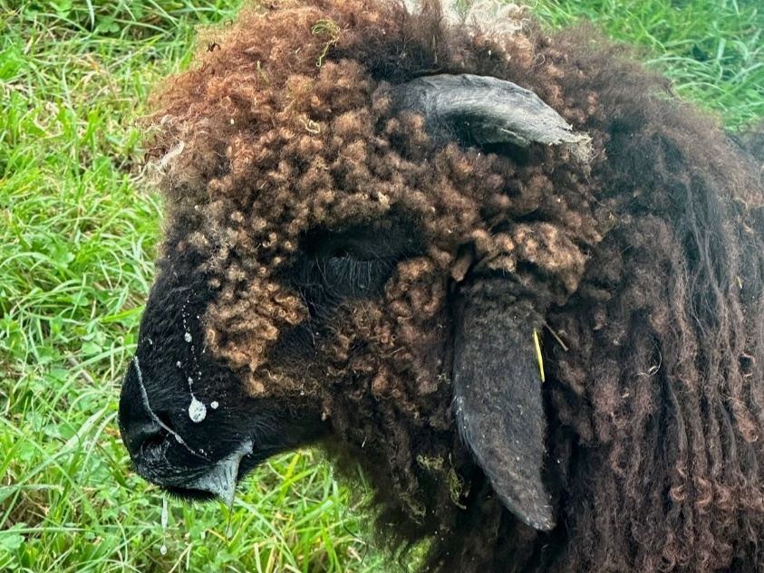Die Blauzungenkrankheit befällt Wiederkäuer und ist in der Schweiz seit 2024 auf dem Vormarsch. Sie verursacht Tierleiden und hat für betroffene Betriebe grosse wirtschaftliche Folgen. Deshalb startet die IG Homöopathie Nutztiere mit dem Forschungsinstitut für biologischen Landbau FiBL, Kometian und der Schweizerischen Vereinigung für Wiederkäuergesundheit (SVW) ein neues Projekt. Das Ziel ist einerseits die Symptome zu verfolgen, und andererseits die Prävention und Behandlung mittels Homöopathie.

*Die Blauzungenkrankheit befällt Kleinwiederkäuer und verursacht zum Beispiel vermehrtes Speicheln, Fieber oder Lahmheit. (Foto: FiBL)*

(Frick, 05.03.2024) Die Blauzungenkrankheit beschäftigt aktuell viele Landwirt*innen. Sie kann bei Wiederkäuern wie Rindern, Schafen und Ziegen viel Leid verursachen – bis hin zum Tod. Es gibt wirksame Impfungen gegen die in der Schweiz vorkommenden Varianten des Virus. Um diese zu ergänzen wurde ein Projekt ins Leben gerufen, das per sofort Beratungen für homöopathische Prävention und Behandlung gegen die Blauzungenkrankheit anbietet. Das FiBL begleitet das Projekt wissenschaftlich.

Homöopathische Prävention auf dem wissenschaftlichen Prüfstand

Die IG Homöopathie Nutztiere (IGHN), ein Zusammenschluss homöopathischer Tierärzt*innen in der ganzen Schweiz, startet das Projekt gegen die Blauzungenkrankheit. Einerseits werden die Fälle 2025 verfolgt und Daten gesammelt, um das Krankheitsgeschehen besser verstehen zu können. Andererseits wird eine homöopathische Prophylaxe angeboten. Diese basiert auf einer vielversprechenden Studie aus den Niederlanden. Die IGHN hat das Präventionsprotokoll auf den schweizerischen Kontext zugeschnitten, in dem die 2024 aufgetretenen Symptome miteinbezogen wurden.

Die homöopathische Behandlung soll zur Prävention dienen und das Leiden der infizierten Tiere so weit wie möglich minimieren. Sie stellt eine Ergänzung zur Impfung dar, oder für Betriebe, welche nicht impfen möchten, eine Alternative.

Beratung für Betriebe

Das Projekt bietet für Betriebe eine persönliche, kostenpflichtige Beratung an, welche neben der Prophylaxe auch die individuelle Betreuung im Krankheitsfall sicherstellt. Bei Interesse erhalten Sie weitere Informationen auf der Projektwebseite [www.handbuchzurstallapotheke.ch/blauzungenprojekt/](http://www.handbuchzurstallapotheke.ch/blauzungenprojekt/).

Blauzungenkrankheit – Gefahr für Tiere

Die Blauzungenkrankheit ist eine durch einen Virus verursachte Krankheit, deren Überträger kleine Mücken sind. Sie befällt Wiederkäuer und ist für den Menschen nicht gefährlich. Die Krankheit weist eine ganze Reihe unterschiedlicher Symptome auf. Diese reichen von einem leichten Rückgang in der Fleisch- und Milchproduktion bis hin zu unheilbarem Fieber, Schluckbeschwerden, schweren Lahmheiten, Fehlgeburten und Tod. Es gibt verschiedene Varianten des Virus: In der Schweiz kommen der Serotyp 3 und der Serotyp 8 vor. Es gibt Impfungen gegen die Serotypen 3, 4 und 8, allerdings ohne Impfpflicht.

Kontakte

* Ariane Maeschli, Gruppe Tiergesundheit FiBL Schweiz  
  Tel [+41 (0)62 865-0428](tel:+41628650428), E-Mail [ariane.maeschli@fibl.org](mailto:ariane.maeschli@fibl.org)
* Sekretariat IG Homöopathie Nutztiere  
  E-Mail [info@handbuchzurstallapotheke.ch](mailto:info@handbuchzurstallapotheke.ch)

Partner

* IG Homöopathie Nutztiere: [www.handbuchzurstallapotheke.ch](http://www.handbuchzurstallapotheke.ch)
* Kometian: [www.kometian.ch](http://www.kometian.ch)
* Schweizerische Vereinigung für Wiederkäuergesundheit (SVW): <https://www.svwassr.ch/de/>

Links

* handbuchzurstallapotheke.ch: [Projektwebseite](https://www.handbuchzurstallapotheke.ch/blauzungenprojekt/)
* fibl.org: [FiBL Podcast zur Blauzungenkrankheit](https://www.fibl.org/de/infothek/meldung/podcast-blauzungenkrankheit-gefahr-rindvieh-schafe)
* bioaktuell.ch: [Weiterführende Informationen](https://www.bioaktuell.ch/tierhaltung/tiergesundheit/blauzungenkrankeit-behandeln-vorbeugen)

Diese Medienmitteilung im Internet

Sie finden diese Medienmitteilung einschliesslich Bilder im Internet unter [www.fibl.org/de/infothek/medien.html](https://www.fibl.org/de/infothek/medien.html).

Weiteres Bildmaterial zum Herunterladen

Bildmaterial steht unter dem folgenden Link zur Verfügung: <https://biomedia.picturepark.com/s/ceMrlNWW>

Über die IG Homöopathie Nutztiere

2016 wurde die „IG Homöopathie Nutztiere“ als Verein gegründet. Sie ist ein Zusammenschluss homöopathischer Tierärzt*innen in der ganzen Schweiz. Sie hat das Ziel die Nutztierhomöopathie, sowie Weiter- und Fortbildungen auf diesem Gebiet, in Zusammenarbeit mit camvet.ch zu fördern. Die IGHN erarbeitet Ausbildungshilfen betreffend Nutztierhomöopathie und pflegt Kontakte mit verwandten Organisationen.  
<www.handbuchzurstallapotheke.ch>

Über das FiBL

Das Forschungsinstitut für biologischen Landbau FiBL ist eine der weltweit führenden Forschungseinrichtungen im Bereich Biolandwirtschaft. Die Stärken des FiBL sind interdisziplinäre Forschung, gemeinsame Innovationen mit Landwirt*innen und der Lebensmittelbranche sowie ein rascher Wissenstransfer. Der FiBL Gruppe gehören derzeit FiBL Schweiz (gegründet 1973), FiBL Deutschland (2001), FiBL Österreich (2004), ÖMKi (ungarisches Forschungsinstitut für biologischen Landbau, 2011), FiBL Frankreich (2017) und das gemeinsam von den fünf nationalen Instituten getragene FiBL Europe (2017) an. An den verschiedenen Standorten sind rund 400 Mitarbeitende tätig.

[www.fibl.org](http://www.fibl.org)